河源市鼎元金属表面处理有限公司建设项目规划与建筑设计方案（调整）的规划公示

一、基本项目概况
河源市鼎元金属表面处理有限公司建设项目，位于河源市高新区科技二路南边、兴工北路东边，地理位置优越，交通
便利。现该项目规划建设：1#厂房、综合楼、设备房、设备雨棚。建设单位为：河源市鼎元金属表面处理有限公司。
鸟瞰图
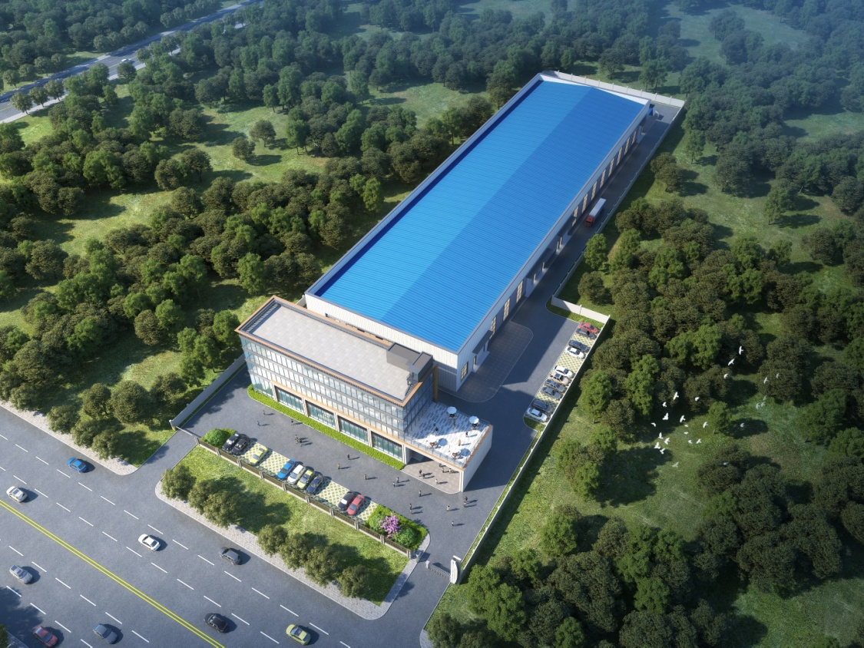
二、主要经济技术指标
总建筑面积：13502.79㎡，基底面积：6226.50㎡，总计容建筑面积：12961.20㎡，总不计容建筑面积：541.59㎡，
容积率：1.09，建筑密度：52.19%，绿地率：3.52%。
三、附注
根据相关规定，我局将该规划建筑设计方案进行规划公示征求公众意见。欢迎广大市民提出宝贵的意见或建议。
联系电话：0762-3600298 电子邮箱：hygxgtgh@163.com
地址：广东省河源市高新区创业服务中心（高新区国土规划建设局）
有效反馈意见：反馈时请注明： “河源市鼎元金属表面处理有限公司建设项目规划与建筑设计方案（调整）的规划
公示意见反馈”，并提供真实联系人姓名、联系电话、联系地址。如反馈意见信息不准确或者不完整导致无法进行核
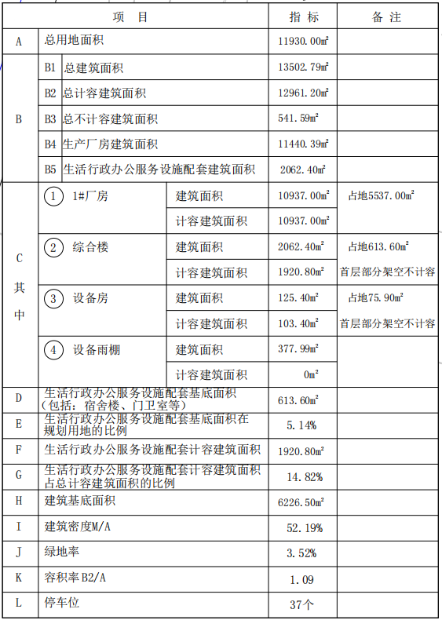
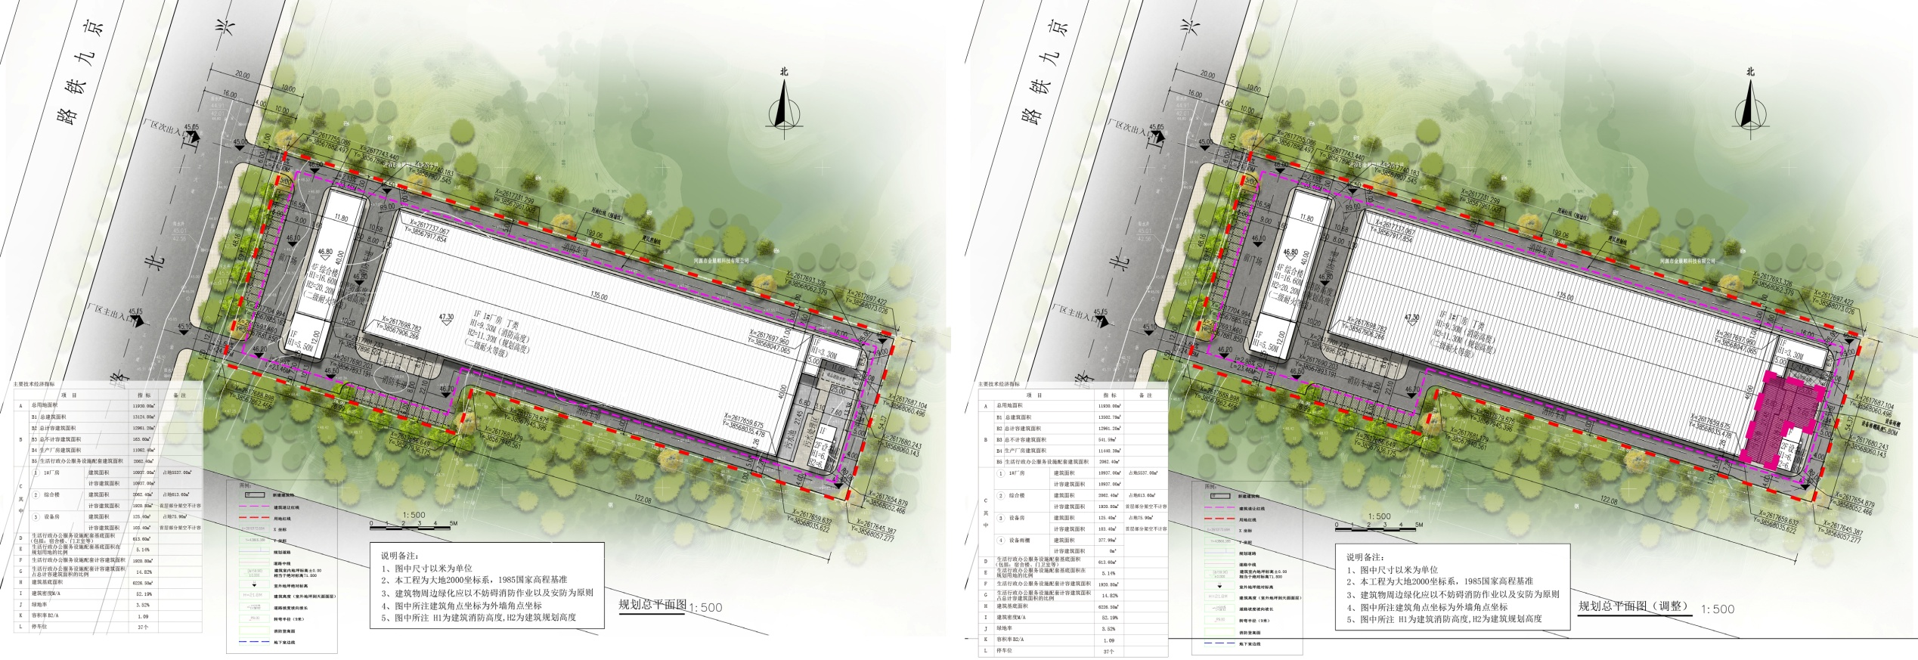
实有关情况，视为无效意见。
调整后
调整前
主要技术经济指标表
规划总平面图

